第三章综合素能检测
时间120分钟，满分150分。
一、选择题(本大题共12个小题，每小题5分，共60分，在每小题给出的四个选项中只有一个是符合题目要求的)
1．下列事件：①如果a，b是实数，那么b＋a＝a＋b；②某地1月1日刮西北风；③当x是实数时，x²≥0；④一个电影院某天的上座率超过50%.其中是随机事件的有( )
A．1个 B．2个
C．3个 D．4个
[答案] B
[解析] 由随机事件的概念得：①③是必然事件，②④是随机事件．
2．下列试验是古典概型的是( )
A．从装有大小完全相同的红、绿、黑各一球的袋子中任意取出一球，观察球的颜色
B．在适宜条件下，种下一粒种子，观察它是否发芽
C．连续抛掷两枚质地均匀的硬币，观察出现正面、反面、一正面一反面的次数
D．从一组直径为(120±0.3)mm的零件中取出一个，测量它的直径
[答案] A
[解析] 根据古典概型具有有限性和等可能性进行判断．
3．(2012～2013·吉林油田一中月考)红、黑、蓝、白4张牌随机地分发给甲、乙、丙、丁4个人，每人分得1张，事件“甲分得红牌”与事件“乙分得红牌”是( )
A．对立事件
B．不可能事件
C．互斥事件但不是对立事件
D．以上答案都不对
[答案] C
[解析] 记事件A＝“甲分得红牌”，记事件B＝“乙分得红牌”，它们不会同时发生，所以是互斥事件，但事件A和事件B也可能都不发生，所以他们不是对立事件，故选C.
4．(2012～2013·甘肃嘉峪关一中高一月考)从一箱产品中随机地抽取一件，设事件A＝{抽到一等品}，事件B＝{抽到二等品}，事件C＝{抽到三等品}，且已知P(A)＝0.65，P(B)＝0.2，P(C)＝0.1.则事件“抽到的是二等品或三等品”的概率为( )
A．0.7 B．0.65
C．0.35 D．0.3
[答案] D
[解析] 由题意知事件A、B、C互为互斥事件，记事件D＝“抽到的是二等品或三等品”，则P(D)＝P(B∪C)＝P(B)＋P(C)＝0.2＋0.1＝0.3，故选D.
5．(2012～2013·内蒙古巴市一中高一月考)甲乙两人下棋，和棋的概率是，乙获胜的概率是，则甲不输的概率是( )
A. B.
C. D.
[答案] D
[解析] 记事件A＝“乙获胜”，记事件B＝“甲不输”，由题意知：事件A与事件B为对立事件，P(A)＝，所以P(B)＝1－＝，故选D.
6．某人向一个半径为6的圆形标靶射击，假设他每次射击必定会中靶，且射中靶内各点是随机的，则此人射击中靶点与靶心的距离小于2的概率为( )
A. B.
C. D.
[答案] B
[解析] 此人射击击中靶点与靶心的距离小于2的概率为＝.
7．(2012～2013·河北邯郸市一模)某人睡午觉醒来，发现表停了，他打开收音机，想听电台报时，则他等待时间不多于15分钟的概率为( )
A. B.
C. D.
[答案] B
[解析] 该人在0～60分钟内任意时刻醒来是等可能的，且电台是整点报时，记事件A＝“等待时间不多于15分钟”，则满足事件A的区域为：[45,60]，所以P(A)＝＝，故选B.
8．(2012～2013·长乐七中一模)在区间(0,1)内任取两个实数，则这两个实数的和大于的概率为( )
A. B.
C. D.
[答案] A
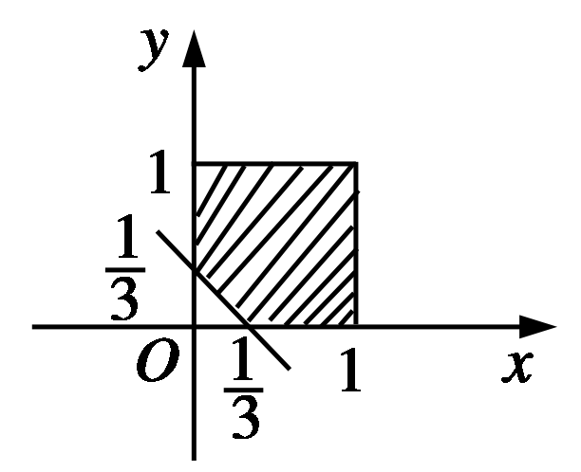
[解析] 在区间(0,1)内任取两个实数分别为x，y，则0＜x＜1,0＜y＜1，则区域M＝{(x，y)|0＜x＜1,0＜y＜1}为如图所示的正方形区域，记事件A＝“x＋y＞”，则其所表示区域为图中阴影响部分．
所以P(A)＝＝＝.
9．(2012～2013·辽宁省沈阳铁路实施中学第一次月考)下课后教室里最后科学实验剩下2位男同学和2位女同学，四位同学先后离开，则第二位走的是男同学的概率是( )
A. B.
C. D.
[答案] A
[解析] 设2位男同学分别用a，b表示，2位女同学分别用c，d表示，则可用树状图将四位同学先后离开教室的所有可能结果表示为如图所示的形式．
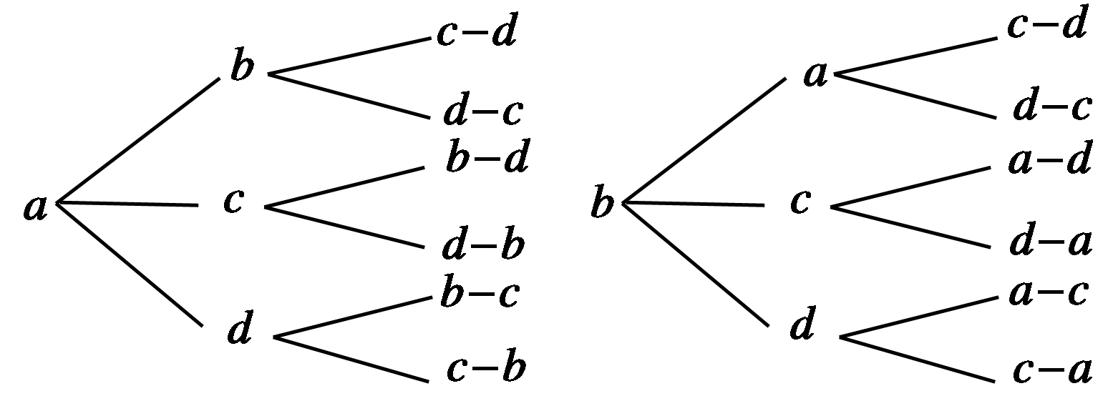
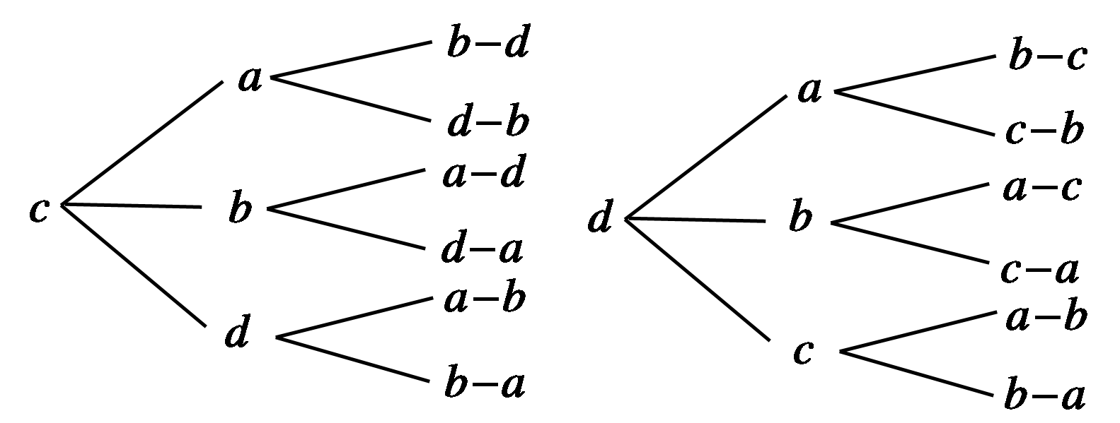
共24种．
记事件A＝“第二位走的是男同学”，则事件A所含基本事件个数为12个，所以P(A)＝＝，故选A.
10．为了调查某厂2 000名工人生产某种产品的能力，随机抽查了20位工人某天生产该产品的数量，产品数量的分组区间为[10,15)，[15,20)，[20,25)，[25,30)，[30,35]，频率分布直方图如图所示．工厂规定从生产低于20件产品的工人中随机地选取2位工人进行培训，则这2位工人不在同一组的概率是( )
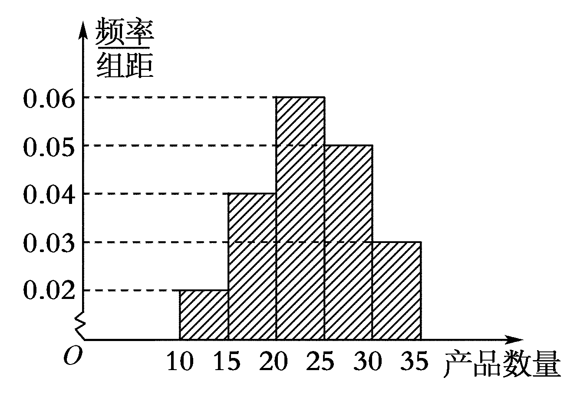
A. B.
C. D.
[答案] C
[解析] 根据频率分布直方图可知产品件数在[10,15)，[15,20)内的人数分别为5×0.02×20＝2,5×0.04×20＝4，
设生产产品件数在[10,15)内的2人分别是A，B，设生产产品件数在[15,20)内的4人分别为C，D，E，F，
则从生产低于20件产品的工人中随机地选取2位工人的结果有(A，B)，(A，C)，(A，D)，(A，E)，(A，F)，(B，C)，(B，D)，(B，E)，(B，F)，(C，D)，(C，E)，(C，F)，(D，E)，(D，F)，(E，F)，共15种．
2位工人不在同一组的结果有
(A，C)，(A，D)，(A，E)，(A，F)，(B，C)，(B，D)，(B，E)，(B，F)，共8种．
则选取这2人不在同一组的概率为.
11．如图的矩形长为5、宽为2，在矩形内随机地撒300颗黄豆，数得落在阴影部分的黄豆数为138颗，则我们可以估计出阴影部分的面积为( )
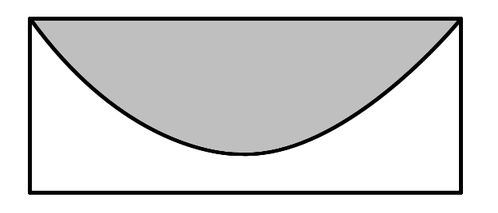
A. B.
C．10 D．不能估计
[答案] A
[解析] 利用几何概型的概率计算公式，
得×(2×5)＝.
12．设集合A＝{1,2}，B＝{1,2,3}，分别从集合A和B中随机取一个数a与b，确定平面上一个点P(a，b)，记“点P(a，b)落在直线x＋y＝n上”为事件C_{n}(2≤n≤5，n∈N)，若事件C_{n}的概率最大，则n的所有可能值为( )
A．3 B．4
C．2和5 D．3和4
[答案] D
[解析] 点P(a，b)共有(1,1)，(1,2)，(1,3)，(2,1)，(2,2)，(2,3)6种情况，得x＋y分别等于2,3,4,3,4,5，所以出现3与4的概率最大，故n为3或4.
二、填空题(本大题共4小题，每小题5分，共20分．把答案填在题中的横线上)
13．在区间[－2,2]上随机取一个数x，则x∈[0,1]的概率为________．
[答案]
[解析] x∈[0,1]的概率为＝.
14．(2011·江苏高考)从1,2,3,4这四个数中一次随机取两个数，则其中一个数是另一个的两倍的概率是________．
[答案]
[解析] 1,2,3,4这四个数中一次随机取两个数，所有可能的取法有6种，满足“其中一个数是另一个的两倍”的所有可能的结果有(1,2)，(2,4)共2种取法，所以“其中一个数是另一个的两倍”的概率是＝.
15．为了测算如图的阴影部分的面积，作一个边长为6的正方形将其包含在内，并向正方形内随机投掷800个点．已知恰有200个点落在阴影部分，据此，可估计阴影部分的面积是________．

[答案] 9
[解析] 设阴影部分的面积为S，向正方形内随机投掷1个点，落在阴影部分的概率的估计值是＝，则＝，又正方形的面积是36，则S＝×36＝9.
16．(2012～2013·辽宁省抚顺月考)有五根细木棒，长度分别为1,3,5,7,9(cm)．从中任取三根，能搭成三角形的概率是
[答案]
[解析] 该试验所有可能结果为：(1,3,5)，(1,3,7)，(1,3,9)，(1,5,7)，(1,5,9)，(1,7,9)，(3,5,7)，(3,5,9)，(3,7,9)，(5,7,9)共10种，记事件A＝“三根细木棒能搭成三角形”，则事件A所含的基本事件为：(3,5,7)，(3,7,9)，(5,7,9)共3种，所以P(A)＝.
三、解答题(本大题共6个大题，共70分，解答应写出文字说明，证明过程或演算步骤)
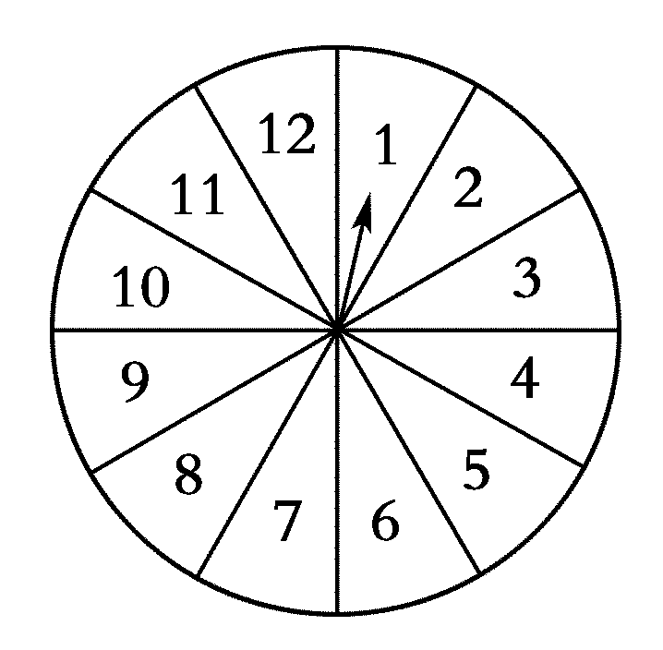
17．(本小题满分10分)(2012～2013·辽宁模拟)某种日用品上市以后供不应求，为满足更多的消费者，某商场在销售的过程中要求购买这种产品的顾客必须参加如下活动：摇动如右图所示的游戏转盘(上面扇形的圆心角都相等)，按照指针所指区域的数字购买商品的件数，每人只能参加一次这个活动．
(1)某顾客参加活动，求购买到不少于5件该产品的概率；
(2)甲、乙两位顾客参加活动，求购买该产品件数之和为10的概率．
[解析] (1)设“购买到不少于5件该产品”为事件A，则P(A)＝＝.
(2)设“甲、乙两位顾客参加活动，购买该产品数之和为10”为事件B，甲、乙购买产品数的情况共有12×12＝144种，
则事件B包含(1,9)，(2,8)，(3,7)，(4,6)，(5,5)，(6,4)，(7,3)，(8,2)，(9,1)，共9种情况，故P(B)＝＝.
18．(本小题满分12分)甲、乙两人玩一种游戏，每次由甲、乙各出1到5根手指头，若和为偶数则算甲赢，否则算乙赢．
(1)若以A表示“和为6”的事件，求P(A)；
(2)现连玩三次，以B表示“甲至少赢一次”的事件，C表示“乙至少赢两次”的事件，则B与C是否为互斥事件？试说明理由；
(3)这种游戏规则公平吗？试说明理由．
[解析] (1)令x，y分别表示甲、乙出的手指数，则基本事件空间可表示为S＝{(x，y)|x∈N*，y∈N*,1≤x≤5,1≤y≤5}．
因为S中点的总数为5×5＝25，
所以基本事件总数n＝25.
事件A包含的基本事件为(1,5)，(2,4)，(3,3)，(4,2)，(5,1)，共5个，所以P(A)＝＝.
(2)B与C不是互斥事件，如“甲赢一次，乙赢两次”的事件中，事件B与C是同时发生的．
(3)由(1)知，和为偶数的基本事件数为13，即甲赢的概率为，乙赢的概率为，所以这种游戏规则不公平．
19．(本小题满分12分)(2012～2013·北京海淀模拟)某园林局对1 000株树木的生长情况进行调查，其中槐树600株，银杏树400株．现用分层抽样方法从这1 000株树中随机抽取100株，其中银杏树树干周长(单位：cm)的抽查结果如下表：
树干周长 | [30,40) | [40,50) | [50,60) | [60,70)
株数 | 4 | 18 | x | 6
(1)求x的值；
(2)若已知树干周长在30～40 cm之间的4株银杏树中有1株患有虫害，现要对这4株树逐一进行排查直至找出患虫害的树木为止．求排查的树木恰好为2株的概率．
[解析] (1)因为用分层抽样方法从这1 000株树木中随机抽取100株，所以应该抽取银杏树100×＝40(株)，故4＋18＋x＋6＝40，所以x＝12.
(2)记这4株树为树₁，树₂，树₃，树₄，不妨设树₄就是那株患虫害的树．设“恰好在排查到第二株时发现树₄”为事件A.
基本事件空间为Ω＝{(树₁，树₂)，(树₁，树₃)，(树₁，树₄)，(树₂，树₁)，(树₂，树₃)，(树₂，树₄)，(树₃，树₁)，(树₃，树₂)，(树₃，树₄)，(树₄，树₁)，(树₄，树₂)，(树₄，树₃)，}共12个基本事件，
其中事件A中包含的基本事件有(树₁，树₄)，(树₂，树₄)，(树₃，树₄)，共3个，
所以恰好在排查到第二株时发现患虫害树的概率为P(A)＝＝.
20．(本小题满分12分)(2012～2013·山东聊城市水城中学高一3月调研)将一枚骰子先后抛掷两次，观察向上的点数，
(1)求点数之和是5的概率；
(2)设a，b分别是将一枚骰子先后抛掷两次向上的点数，求等式2^{a－b}＝1成立的概率．
[解] (1)该试验所有可能的结果为：(1,1)，(1,2)，(1,3)，(1,4)，(1,5)，(1,6)，(2,1)，(2,2)，(2,3)，(2,4)，(2,5)，(2,6)，(3,1)，(3,2)，(3,3)，(3,4)，(3,5)，(3,6)，(4,1)，(4,2)，(4,3)，(4,4)，(4,5)，(4,6)，(5,1)，(5,2)，(5,3)，(5,4)，(5,5)，(5,6)，(6,1)，(6,2)，(6,3)，(6,4)，(6,5)，(6,6)，基本事件总数为36，记事件A＝“点数之和是5”，则事件A，所含的基本事件为：(1,4)，(2,3)，(3,2)，(4,1)，基本事件总数为4，所以P(A)＝＝.
(2)要使等式2^{a－b}＝1成立，则须a－b＝0，即先后抛掷两次向上的点数相等，记事件B＝“向上的点数相等”，则事件B所含的基本事件为：(1,1)，(2,2)，(3,3)，(4,4)，(5,5)，(6,6)，基本事件总数为6，所以P(B)＝＝.
21．(本小题满分12分)(2012～2013·北京市通州区高三期末)已知甲袋中有1只白球、2一只红球，乙袋中有2只白球、2只红球，现从两袋中各取一球．
(1)两球颜色相同的概率；
(2)至少有一个白球的概率，
[解析] 设甲袋中1只白球记为a_{1,}2只红球记为b₁，b₂；乙袋中2只白球记为a₂，a_{3,}2只红球记为b₃，b₄.所以“从两袋中各取一球”包含基本事件(a₁，a₂)，(a₁，a₃)，(a₁，b₃)，(a₁，b₄)，(b₁，a₂)，(b₁，a₃)，(b₁，b₃)，(b₁，b₄)，(b₂，a₂)，(b₂，a₃)，(b₂，b₃)，(b₂，b₄)，共有12种．
(1)设A表示“从两袋中各取一球，两球颜色相同”，所以事件A包含基本事件(a₁，a₂)，(a₁，a₃)，(b₁，b₃)，(b₁，b₄)，(b₂，b₃)，(b₂，b₄)，共有6种．所以P(A)＝＝.
(2)设B表示“从两袋中各取一袋，至少有一个白球”，所以事件B包含基本事件(a₁，a₂)，(a₁，a₃)，(a₁，b₃)，(a₁，b₄)，(b₁，a₂)，(b₁，a₃)，(b₂，a₂)，(b₂，a₃)，共有8种．所以P(B)＝＝.
22．(本小题满分12分)(2012～2013·河北邯郸市一模)PM2.5是指大气中直径小于或等于2.5微米的颗粒物，也称为可人肺颗粒物，我国PM2.5标准采用世卫组织设定的最宽限值，PM2.5日均值在35微克/立方米以下空气质量为一级；在35微克/立方米～75微克/立方米之间空气质量为二级；在75微克/立方米及其以上空气质量为超标．
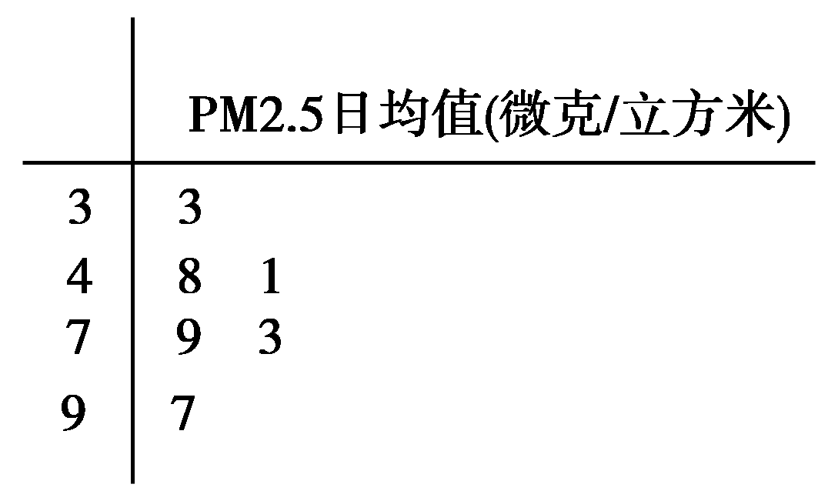
某试点城市环保局从该市市区2011年全年每天的PM2.5监测数据中随机抽取6天的数据作为样本，监测值茎叶图如图(十位为茎，个位为叶)，若从这6天的数据中随机抽出2天，
(1)求恰有一天空气质量超标的概率；
(2)求至多有一天空气质量超标的概率．
[解] 由茎叶图知：6天中有4天空气质量未超标，有2天空气质量超标．
记未超标：的4天为a，b，c，d，超标的两天为e，f，则从6天中抽取2天的所有情况为：ab，ac，ad，ae，af，bc，bd，be，bf，cd，ce，cf，de，df，ef，基本事件数为15.
(1)记“6天中抽取2天，恰有1天空气质量超标”为事件A，可能结果为：ae，af，be，bf，ce，cf，de，df，基本事件数为8，
∴P(A)＝.
(2)记“至多有一天空气质量超标”为事件B，“2天都超标”为事件C，其可能结果为ef，
故P(C)＝，∴P(B)＝1－P(C)＝1－＝.

